LISTA DE MATERIAL – 2ª SÉRIE DO ENSINO MÉDIO - 2022
Colégio Pequeno Príncipe – Sistema de Ensino

Qtde. | Material Básico para uso diário (exclusivo
 | Cadernos Universitários
1 | Compasso
1 | Dicionário pequeno: Português
1 | Esquadro
 | Grafite HB para compasso
1 | Régua
1 | Transferidor 180
1 | Uniforme para Ed. Física
Obs.: não será permitido o uso de corretivos
Qtde. | Materiais para uso coletivo
2 | Pacotes de 500 fls. de papel sulfite Chamex A-4
3m | TNT (azul marinho ou amarelo)
2 | Bastões de cola quente (fino)
1 | Cartolina branca
1 | Tapete colchonete tatame em EVA (tipo tapete de yoga)
Obs.: O material de uso coletivo deverá estar com o nome do aluno e será conferido no ato da entrega.
OBS: Não aceitaremos cópias (xerox) de livros. Lei Federal (Direitos Autorais) nº 9610 de 19/02/1998.
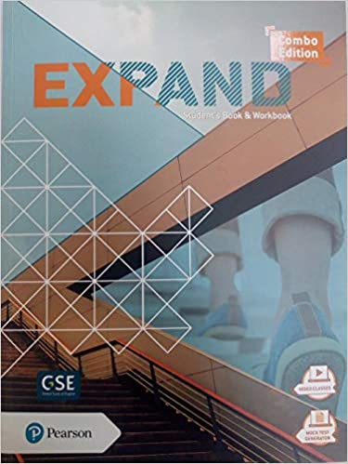
Livro de Inglês: Expand
Editora: By Pearson
Combo Edition

Para 2º e 3º Ensino Médio
Livro de Espanhol: Español Sin Fronteras – Volume 3
Autores: Maria de Los Angeles J. Garcia e Josephine Sánchez Hernández
Editora: Scipione
OBS: O volume 3 foi iniciado na 1º série do Ensino Médio
OBS: Os livros de Literatura usados no decorrer do ano letivo serão pedidos na primeira semana de aula.

OBS.:
INÍCIO DAS AULAS: 31 DE JANEIRO DE 2022.
• Não aceitaremos cópias (xérox) de livros. (Lei Federal – Direitos Autorais – nº9610 de 19/02/1998).
• O material deverá ser entregue de 17 a 27 de janeiro, nos seguintes horários:
HORÁRIO: das 8h às 17h

Os Uniformes de uso diário e de Educação Física poderão ser adquiridos:
Brasil Confecções:
Rua São José, 764 – Centro.Telefone: (16) 3252-2410
Martisilk Estamparia:
Avenida Vicente José Parise, nº 226 – Telefone: (16) 3252-54-48

